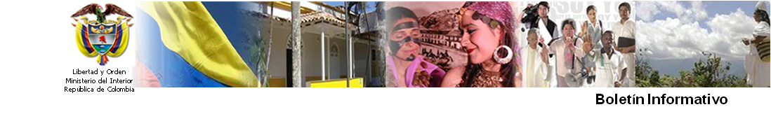

Gobierno radicará proyecto sobre derechos de autor

Bogotá, 8 de marzo de 2012.- A raíz de la reorganización de la Sociedad de Autores y Compositores de Colombia –SAYCO, el Ministro del Interior, Germán Vargas Lleras, anunció que tan pronto arranque este período legislativo, radicará ante el Congreso de la República un proyecto de ley sobre Sociedades de Gestión Colectiva y derechos de autor, cuyo texto fue concertado entre el Gobierno Nacional, los autores, compositores y empresarios de la industria musical.

“El 16 de marzo estaremos radicando el proyecto de ley en materia de derechos de autor que fue concertado entre todas las sociedades de gestión, pero también con la industria, con el comercio y con todos los actores. Haber logrado esta concertación ha sido un trabajo que nos va a permitir avanzar en el trámite de esta nueva iniciativa”, explicó Vargas Lleras.

El jefe de la cartera política también se refirió a la próxima Asamblea General de SAYCO, la cual tendrá que elegir al nuevo Director Ejecutivo.

“La Asamblea General deberá ocuparse de cinco temas: los nuevos estatutos para que haya más participación, cambio de revisor fiscal, elección de nuevo Director Ejecutivo, en la medida en que el doctor Ricardo Lozano ha aceptado ser el nuevo embajador de Colombia en Ecuador; tabla de tarifas y ventanilla única para los cobros. Si eso se logra en la Asamblea, se habrá cumplido el plan de desempeño que se había fijado el Ministerio”, informó el Ministro del Interior.

El pasado 19 de enero, tras una exhaustiva investigación ordenada por el Ministro Vargas Lleras, la Dirección Nacional de derechos de Autor suspendió la personería jurídica de SAYCO por término de un mes y una multa de 50 salarios mínimos legales vigentes.

Así mismo, se hizo una serie de recomendaciones, entre las cuales estaban la elección del Gerente General, la renovación del Consejo Directivo y el Comité de Vigilancia, así como la expedición y publicación del listado de tarifas, con el propósito de garantizar la transparencia en el manejo de los recursos por concepto de derechos de autor.

